分为Q1-Q5，五部分

1. 关于连通图点的奇偶度数及其奇偶数目的问题。

奇度数节点为偶数。总度数为偶数。

1. 三角形和矩形（rectangle）是不是isomorphism（同构）？是不是homeomorphism（同胚）？

不是同构是同胚

1. 描述七桥问题，并使用欧拉图或半欧拉图的定义解释为什么七桥问题无解。

The Eulerian graph has no odd degree node, and semi-eulerian graph has only two odd degree nodes. In the seven bridge there are ... odd degree nodes. So the seven bridge problem can not be solved.

1. 欧拉图的充要条件，哈密尔顿图的充分条件

The necessary and sufficient condition for Eulerian graph is that the graph has no odd degree nodes. The sufficient condition for 哈密尔顿图 is that

1. 阐述欧拉图和哈密尔顿图的key difference。

The key difference is that Eulerian graph can be drawn with one close road that contains all the edges. Hamierdun graph can be drawn with one close road that contains all the nodes.

1. 给定一个全连接网络，对所有的连接以概率p去除掉链接，对所有的连接执行一次，问得到的是什么网络模型，写出这个模型的三个特性

Random network.

1. Connectivity of random network follows poisson distribution.
2. Small clustering coefficient.
3. Every node has roughly same degree.
4. The total edges of the graph is about pn(n-1)
5. 写出small-world network、scale-free network的三个特征

Small-world network:

1. big clustering coefficient
2. Small average length
3. Every node has roughly same degree.
4. Large clustering coefficient

Scale-free network:

1. Connectivity in power-low form.
2. Low clustering coefficient.
3. Robust to random attack
4. Fragile to Intentional attack
5. 删去七桥问题的两条边，并加上一条边。计算图的相关属性：平均度，平均路径，直径。

1.

1. 删去七桥问题的两个重边，求某点的clustering coefficient（聚类系数），某个节点的coreness, 某个节点的node betweenness, 画出图的邻接矩阵，和生成树。
2. 一个完全二叉树，给了树高m，求总的叶子数和边数。
3. Robustness 的定义是什么样的？怎样比较两个networks的鲁棒性好坏？BA scale-free的鲁棒性如何？

Robustness is 随机移除图中的一部分节点，图的节点保持相连的能力。 There are two ways of comparing the robustness——random failure and intentional attack. The BA scale-free is robust to random failure but fragile to intentional attack.

1. 比较级联反应和病毒传播的相同和不同之处

Cascading failures

1. 给定一颗树，然后，对图中的任一对节点，如果已经连接，则跳过，未连接，则以概率p连接，一轮过后，问形成的网络能否很好的表示Internet,觉得好，或者不好，阐述三点理由
2. 对于integrated network，为了增强其鲁棒性，为什么要考虑interdependence of the network。

15. 给出一颗完全二叉树，问为了增强对抗攻击的鲁棒性，是链接B,C好还是A,D好还是都一样？给出理由。

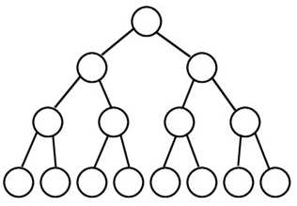

A B C D

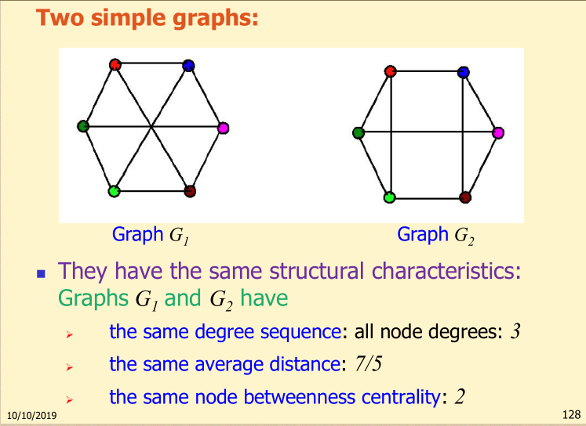 最后：求下两图哪个同步能力更强

两个不同size的star-shaped networks，同步能力相比是怎样的？

N=4 eigenvalues=0, 1, 1, 4

N = 5 eigenvalues=0, 1, 1, 1, 5

The small the better syn.